Wiadomość z PINTY, 23 października 2020
PINTA będzie warzyć więcej piw ciemnych i kwaśnych
Rzemieślniczy Browar PINTA wprowadza do swojej stałej oferty owsianego stouta „Dobry Wieczór” i rozpoczyna we własnym zakładzie w Wieprzu warzenie piw kwaśnych.
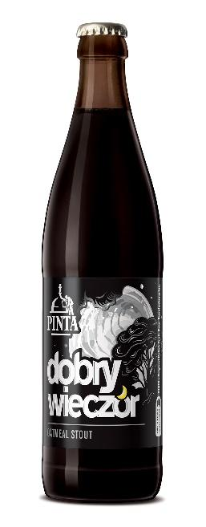
Na decyzje PINTY wpływa fakt, że na malejącym od zeszłego roku rynku piwnym w Polsce stale utrzymuje się lub rośnie zainteresowanie niebanalnymi piwami. – Wiele na to wskazuje, że kategorie piw z najwyższej półki i piwnych specjalności będą w tym roku jedynymi odpornymi na koronawirusa – mówi Ziemowit Fałat, współzałożyciel Browaru PINTA.
Udział piwnych specjalności w polskim rynku piwa wynosi około 3%, co oznacza, że prawie 23 miliony regularnych konsumentów piwa w Polsce sięga po nie 30 razy rzadziej niż po najczęściej kupowane lagery. Dlatego nisza jaką w piwnych specjalnościach tworzą stouty i piwa kwaśne wydaje się być mało atrakcyjna komercyjnie, ale nie dla browaru rzemieślniczego. Dostępne dane pokazują, że Polacy, którzy smaki tego rodzaju piw poznali na szerszą skalę dopiero kilka lat temu – głównie dzięki browarom rzemieślniczym – coraz bardziej je lubią.
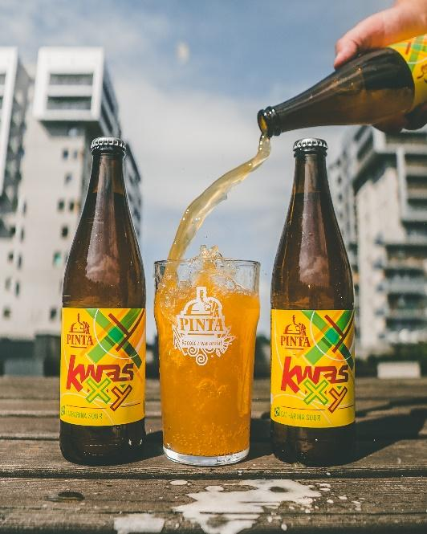
Zdaniem właścicieli PINTY, większy i stały popyt stworzył warunki do częstszego niż dotychczas warzenia piw w stylu stout i kwaśnych. Browar PINTA kreował zainteresowanie takimi piwami niemal od momentu powstania w 2011 roku, kiedy uwarzył pierwszego w Polsce rzemieślniczego stouta owsianego „Wesołych Świąt”. Cztery lata później na rynek trafił Kwas Alfa – pierwsze kwaśne piwo pionierów piwnej rewolucji w Polsce. Stout owsiany był od 2012 warzony przez PINTĘ raz w roku pod nazwą „Dobry Wieczór”, a różne piwa kwaśne – nawet po 2-3 razy w roku. Teraz obydwa style mają być warzone przez cały rok.
Piwa kwaśne – najczęściej owocowe i orzeźwiające, zakwaszane bakteriami kwasu mlekowego – są w Polsce nieco bardziej popularne niż słodowo-kawowo-czekoladowe stouty owsiane. Już Kwas Gamma, trzeci z 16 dotychczasowych kwasów w serii PINTY (nazywa swoje kwasy kolejnymi literami alfabetu greckiego) znalazł się w stałej ofercie browaru. W zeszłym roku została ona rozszerzona o Kwas Xy. W tym roku najnowszy, 17. w serii Kwas Rho zostanie jako pierwszy uwarzony w Wieprzu i rozlany do puszek – najszybciej zyskującego na popularności opakowania na polskim rynku piwa. Wcześniejsze kwasy PINTY były warzone w wynajmowanym Browarze na Jurze w Zawierciu i rozlewane wyłącznie do butelek lub beczek.
O rosnącym zainteresowaniu owsianym stoutem najlepiej świadczy porównanie ilości i czasu jego sprzedaży w tym i w ubiegłym roku. Rok temu PINTA potrzebowała około miesiąca na sprzedanie 30 beczek swojego „Dobrego Wieczoru”. W tym roku 64 beczki sprzedały się w jeden dzień.
– Większość z setek oferowanych w Polsce stylów i smaków piwa tworzy niewielkie nisze, ale owsiane stouty i owocowe kwasy mają – naszym zdaniem – największe szanse, żeby szybko dołączyć do specjalności w stylu IPA, APA lub piw pszenicznych, które mają dziś trwałe miejsce w sklepach detalicznych i pubach, a jeszcze 9 lat temu w ogóle w nich nie istniały – ocenia Ziemowit Fałat.
W 2019 roku – według raportu portalu Piwna Zwrotnica – na polskim rynku pojawiło się 297 premierowych stoutów i 268 nowych piw kwaśnych. Każdy z tych stylów miał ponad 10-procentowy udział w ogólnej liczbie piwnych premier w Polsce. Pod tym względem trzy razy popularniejsze były piwa w stylu IPA, a równie popularne – tylko Pale Ale.
Browar PINTA w marcu 2011 roku wprowadził na rynek „Atak Chmielu” – pierwsze piwo piwnej rewolucji w Polsce. Nadal jest to najczęściej wybierane piwo rzemieślnicze w Polsce. PINTA jest również znana z takich kraftowych marek jak: „Modern Drinking”, „A ja Pale Ale”, „Pierwsza Pomoc” i „Bawarka”. W 2019 roku browar uwarzył 518 warek 98 różnych piw, co w sumie dało ponad 18 tys. hektolitrów rzemieślniczego piwa.
Więcej informacji udziela:
Andrzej Godewski, tel. 888 651 564, e-mail: njusy@browarpinta.pl

